**Software Requirements Specification**

**for**

**“DAREBEE”**

Оглавление

**1.Введение** **3**

1.1 Назначение и целевая аудитория 3

1.2 Границы 3

**2. Общее описание** **4**

2.2 Функциональность продукта 4

2.3 Классы и характеристики пользователей 4

2.4 Операционная среда 5

2.5 Документация пользователя 5

2.6. Ограничения дизайна и реализации 6

2.7. Предположения и зависимости 6

**3. Функциональность системы** **6**

3.1 EPIC 1: Просмотр и управление карточками тренировок 7

3.2 EPIC 2: Управление сообщениями на форуме 8

3.3 EPIC 3: Пользователь 10

**4. Требования к интерфейсу** **11**

4.1 Интерфейс пользователя 11

4.2 Интерфейсы оборудования 12

**5. Атрибуты качества** **12**

5.1 Требования по удобству использования 12

5.2 Требования к производительности 12

5.3 Требования к безопасности 12

5.4 Требования к защите 12

5.5 Требования к доступности 13

5.6 Требование к надежности 13

**Приложения** **14**

А. Use Cases 14

B. Diagrams 16

49

# 1.Введение

## 1.1 Назначение и целевая аудитория

Этот документ описывает продукт “Darebee” для команды разработки, заказчика, службы поддержки. Документ содержит полное описание функциональных, нефункциональных и пользовательских требований к системе.

## 1.2 Границы

Vision

**Концепция для пользователя**

|  |  |
| --- | --- |
| **For (Для)** | Для конечного потребителя (любителей, спортсменов, тренеров) |
| **That (Который)** | Нуждается в простом подборе тренировочных программ и простом управлении тренировками. |
| **Our solution (Наше решение)** | Веб-приложение “Darebee” |
| **Allows (Позволяет)** | Автоматизировать процесс поиска и подбора тренировок и предоставить конечному клиенту персональный сервис с широким выбором вариантов тренировочных программ. |
| **Instead of (Вместо)** | Самостоятельного составления тренировочных программ для наиболее эффективных занятий фитнесом с комбинированием списка упражнений, их количества и динамики. |
| **Our system**  **(Наша система)** | Обеспечит клиентов следующим набором возможностей:   * упрощенное формирование тренировочного процесса; * простое и понятное управление тренировочными программами; * предоставление полной и подробной информации о тренировках и их проведении; * обратная связь с клиентами; * проработанный фильтр тренировочных программ. |

Scope

**Основные функциями решения являются**:

1. Просмотр и управление карточками тренировок
2. Регистрация пользователей в сообществе для пользования форумом.
3. Управление сообщениями на форуме.
4. Демонстрация популярных по критерию просмотров тренировок

# 2. Общее описание

2.1 Видение продукта

Данный продукт представляет собой web-приложение для использования конечными пользователями “ Darebee”. Целью создания продукта является повышение качества тренировочного процесса пользователей. С учетом распространения мобильных устройств разрабатываемое web-приложение также должно быть хорошо под них оптимизировано.

## 2.2 Функциональность продукта

**MoSCoW-анализ**

|  |  |  |
| --- | --- | --- |
| **ID** | **Description** | **Needs of business** |
| 1 | Просмотр и управление карточками тренировок | must have |
| 2 | Регистрация пользователей в сообществе для пользования форумом | must have |
| 3 | Управление сообщениями на форуме | must have |
| 4 | Демонстрация популярных по критерию просмотров тренировок | want to have |

## 2.3 Классы и характеристики пользователей

|  |  |
| --- | --- |
| **Роль** | **Права** |
| *Неавторизованный пользователь* | может только просматривать каталог карточек и карточки с тренировочными программами и форум, а также добавлять карточки в закладки |
| Пользователь | может только просматривать каталог карточек и карточки, с тренировочными программами, добавлять карточки в закладки, а также создавать сообщения и посты на форуме и отправлять личные сообщения другим пользователям |
| Администратор | Может управлять каталогом с карточками и администрировать форум |

## 2.4 Операционная среда

1. Данная система будет доступна в следующих веб-браузерах: Mozilla Firefox 5.0 и более, Opera 6.0 и более, Microsift Edge 5.0 и более, Google Chrome, Safari 5.0 и более.
2. Веб-приложение адаптивно к разрешению экрана мобильного устройства.
3. Доступно на мобильных устройствах Android 7.0 и более и iOS 9.0 и более.
4. Роли Администратор доступно подключение к системе из любого устройства пользователя.
5. Данные системы хранятся на внешнем облаке.

## 2.5 Документация пользователя

1. Система представляет собой иерархическую перекрестно связанную систему справки в формате HTML с доступом по сети.
2. Для новых неавторизированных пользователей будет предложен блок страниц по началу работы с веб-приложением, а также вводную информацию по фитнесс-деятельности.
3. Будет представлен раздел FAQ.
4. Для новых пользователя роли Администратор будет предложено обучение функционала системы с симуляцией действий с товарами, пользователями, заказами.

## 2.6. Ограничения дизайна и реализации

1. Все программные коды должны быть написаны на JAVA, JS, CSS REACT.
2. Система использует MySQL в качестве базы данных.
3. Дизайн приложения приложения определяется согласно предпочтениям заказчика.

## 2.7. Предположения и зависимости

1. Время реализации проекта может быть увеличено в результате появления новых требований заказчика.
2. Не все функции могут быть реализованы к моменту выпуска системы.
3. Не все сотрудники заказчика являются достаточно квалифицированными пользователями ПК, что может потребовать проведения дополнительных мероприятий по обучению сотрудников.
4. Ограничения в части законодательной базы.

# 3. Функциональность системы

|  |  |  |  |  |
| --- | --- | --- | --- | --- |
| **EPIC** | **As a ...** | **I need to...** | **So that...** | **GWT AC** |
| **EPIC 1 Просмотр** **и управление карточками тренировок** | Пользователь,  Авторизованный пользователь,  Администратор | Просматривать  тренировочную карточку | Получить полную информацию о тренировке |  |
| Пользователь,  Авторизованный пользователь,  Администратор | Устонавливать таймер | Иметь возможность вовремя перейти на выполнение следующего упражнения |  |
| Пользователь,  Авторизованный пользователь,  Администратор | Установить количество подходов | Контролировать прогресс в тренировке |  |
| Пользователь,  Авторизованный пользователь,  Администратор | Сохранить карточку тренировки в закладках | Вернуться к ней в случае необходимости |  |
| Пользователь,  Авторизованный пользователь,  Администратор | Фильтровать карточки в каталоге | Подобрать наиболее нужную для тренировки |  |
| **EPIC 2 Управление сообщениями** **на форуме** | Авторизованный пользователь,  Администратор | Создать новое сообщение | Опубликовать сообщение |  |
| Авторизованный пользователь,  Администратор | Редактировать сообщение | Изменить ранее опубликованное сообщение |  |
| Авторизованный пользователь,  Администратор | Удалить сообщение | Сделать ранее опубликованное сообщение невидимым для всех пользователей |  |
| Авторизованный пользователь,  Администратор | Создать пост | Опубликовать пост |  |
| Авторизованный пользователь,  Администратор | Редактировать пост | Изменить ранее опубликованный пост |  |
| Авторизованный пользователь,  Администратор | Удалить пост | Сделать ранее опубликованный пост невидимым для всех пользователей |  |
| **EPIC 3 Пользователь** | Администратор | Просмотреть всех пользователей | Узнать данные о пользователе |  |
| Администратор | Заблокировать пользователя | Сделать аккаунт пользователя неактивным |  |
| Администратор | Разблокировать пользователя | Сделать аккаунт пользователя активным |  |
| Администратор | Поиск пользователя в системе | Просмотреть данные пользователя |  |
| Администратор | Удалить пользователя | Скрыть аккаунт от всех пользователей |  |

## 3.1 EPIC 1: Просмотр и управление карточками тренировок

|  |  |  |  |
| --- | --- | --- | --- |
| **ROLE** | **UR** | **FR** | **NFR** |
| Пользователь,  Авторизованный пользователь,  Администратор | Просматривать  тренировочную карточку | 1. Показать каточку тренировки  2. Отобразить дополнительную информацию о типе тренировки, ее фокусе и сложности  3. Скачать карточку  4. Добавить в закладки | 1. Система должна уведомить об ошибке, если файла тренировки не найдено.  2. При скачивании – карточка в виде pdf |
| Пользователь,  Авторизованный пользователь,  Администратор | Установить таймер | 1. Система отображает таймер со временем.  2. Варианты быстрого таймера  3. Пользовательский вариант таймера | 1. Система должна отобразить в разделе быстрого таймера варианты на 30 с, 60 с, и 2 мин.  2. Система должна ограничить количество вводимых символов в пользовательский таймер до 100 мин. |
| Пользователь,  Авторизованный пользователь,  Администратор | Установить количество подходов | 1. Система отображает шкалу подходов в виде пагинации  2. Установка подхода вручную  3. Возможность отменять | 1. Выделение активной кнопки подхода красным цветом  2. выделение неактивной кнопки серым цветом  3. Максимальное количество подходов ограничить до 7 |
| Пользователь,  Авторизованный пользователь,  Администратор | Сохранить карточку тренировки в закладках | 1. Система сохраняет карточку в закладках  2. Уведомить о сохранении карточки в закладках | 1. При сохранении карточки окрасить иконку закладки в черный цвет  2. Отмена сохранения возможна при повторном нажатии на |
| Пользователь,  Авторизованный пользователь,  Администратор | Фильтровать карточки в каталоге | 1. Добавить фильтр в каталог карточек  2. Выбрать нужный пункт в категории  3.Система отображает количество доступных карточек из отфильтрованных  4. Система отображает на странице фильтра пагинацию карточек  5. Возможность перейти на первую и последнюю страницу списка  6. Возможность переключаться между следующей и предыдущей страницами списка.  7. возможность скрыть ненужные пункты списка | 1. отображать на странице не более 12 карточек  2. отображать в пагинации не более 6 пунктов |

## 3.2 EPIC 2: Управление сообщениями на форуме

|  |  |  |  |
| --- | --- | --- | --- |
| **ROLE** | **UR** | **FR** | **NFR** |
| Авторизованный пользователь,  Администратор | Создать новвое сообщение | 1.Возможность создать новое текстовое сообщение.  2. Редактировать текст сообщения до публикации  3. Прикрепить gif  4.Возможность прикрепить к сообщению файл  5. Система сообщает, что сообщение опубликовано  6. Возможность перейти к опубликованному сообщению | 1.прикреплять файл можно только форматов gif, png, jpg, jpeg, jpe  2. Ограничение на прикрепление не более 10 файлов.  3. Ограничение по количеству символов в сообщении не более 5000. |
| Авторизованный пользователь,  Администратор | Редактировать сообщение | 1.Возможность редактировать текст в опубликованном сообщении.  2. Открепить файл  3. система сообщает, что сообщение отредактировано  4. Возможность перейти к отредактированному сообщению |  |
| Авторизованный пользователь,  Администратор | Удалить сообщение | 1. Возможность удалить опубликованное сообщение.  2. Система сообщает, что сообщение удалено.  3. Возможность отменить удаление сообщения | Восстановление сообщения возможно в течении 1 час |
| Авторизованный пользователь,  Администратор | Создать пост | 1. Возможность публиковать пост, содержащий текстовое сообщение  2. Возможность редактировать сообщение до публикации  3. Система сообщает о создании поста  4. Возможность посмотреть пост до публикации  5. Система сообщает об ошибке, если в посте нет сообщения | 1. Пост не может публиковаться пустым  2. Ограничение по количеству символов в сообщении не более 5000. |
| Авторизованный пользователь,  Администратор | Редактировать пост | 1.Возможность отредактировать сообщение в уже опубликованном посте.  2. Система сообщает об успешном редактировании поста |  |
| Авторизованный пользователь,  Администратор | Удалить пост | 1. Возможность удалить опубликованный ранее пост вместе с сообщением |  |

## 3.3 EPIC 3: Пользователь

|  |  |  |  |
| --- | --- | --- | --- |
| **ROLE** | **UR** | **FR** | **NFR** |
| Администратор | Просмотреть всех пользователей | 1.Система отображает карточки пользователей зарегистрированных и незарегистрированных  в системе | 1. На одной странице не может отображаться больше 50 карточек пользователей |
| Администратор | Заблокировать пользователя | 1.Система отображает всех пользователей в системе  2. Система проверяет наличие пользователя в системе  2.Система проверяет права для блокировки пользователя  3.Система блокирует пользователя | 1. При блокировке необходимо дважды подтвердить блокировку пользователя  2. Главный идентификатор для блокировки - номер телефона |
| Администратор | Разблокировать пользователя | 1.Система отображает всех пользователей со статусом “Заблокирован” в системе  2. Система проверяет наличие пользователя  3.Система проверяет права для разблокировки пользователя | 1. При разблокировке необходимо дважды подтвердить блокировку пользователя  2. Номер телефона удаляется из ЧС |
| Администратор | Поиск пользователя в системе | 1.Система отображает всех зарегистрированных пользователей  2. Система проверяет наличие пользователя  3. Система отображает всех зарегистрированных пользователей попадающих под критерии поиска | 1. Номер телефона и имя - ключевые критерии поиска  2. Доп критерии – почта, ник |
| пользователь | Создать пользователя | 1. Создать карточку пользователя  2. Запросить данные пользователя  3. Проверить заполнение обязательных полей | 1. При создании пользователю в базе дается имя по умолчанию - user1, user2 и т.д.  2. Имя, телефон, фамилия - обязательные поля |
| Пользователь | Удалить пользователя | 1. Проверить наличие пользователя  2. Проверить статус пользователя  3. Скрыть данные пользователя в системе | 1. Функция доступна в личном кабинете  2. Данные пользователя для просмотра доступны только Администратору |
| Пользователь | Редактировать данные | 1. Проверить наличие пользователя в системе  2. Проверить статус пользователя  3. Открыть настройки учетной записи | 1. Пользователю недоступно изменение статуса  2. Изменение имени и телефона недоступно  3. При изменении пароля проверить пользователя капчей |

# 4. Требования к интерфейсу

## 4.1 Интерфейс пользователя

**UI-1** Интернет-страницы должны предоставлять полную возможность навигации и выбор карточек тренировок только при помощи мыши.

**UI-2** Интернет-страницы должны предоставлять возможность перехода на выбор тренировочных программ с любой страницы.  
**UI-3** Интернет-страницы не должны быть перегружены информацией, пользователь должен легко ориентироваться в веб-приложении.

## 4.2 Интерфейсы оборудования

**HI-1** Приоткрытии интернет-страницы с мобильного устройства страница должна подстраиваться под разрешении экрана мобильного устройства HD (1280 x 720, 720p) + широкоформатный HD+; Full HD (1920 x 1080, 1080p) + широкоформатный Full HD+; Quad HD (2560 x 1440, 1440p) + широкоформатный WQHD, UHD (3840 Х 2160, 2160p)+ широкоформатный UHD

**HI-2** Интернет-страница сайта открытая с ПК или других подобных устройств система подстраивается под разрешение экрана мин HD (1280 x 720, 720p) максимальное разрешение UHD (3840 Х 2160, 2160p).

**HI-3** Для быстрого использования веб-приложение рекомендованная скорость подключения к сети интернет устройства 15 Мбит/c.

# 5. Атрибуты качества

## 5.1 Требования по удобству использования

**USE-1** Система должна позволять пользователю перейти к карточке тренировки в три клика.

## 5.2 Требования к производительности

**PER-1** Система должна обслуживать всего 700 пользователей и 1000 пользователей в период пиковой активности с 13:00 до 20:00 по местному времени, со средней продолжительностью сеанса 40 минут.

**PER-2** Все веб-страницы, генерируемые системой, должны полностью загружаться не более чем за 4 секунды после запроса их по интернет-подключению со скоростью 30 Мбит/сек.

## 5.3 Требования к безопасности

**SEC-1** Пользователи обязательно регистрируются для входа в **Darebee** для выполнения всех операций на форуме.

**SEC-2** Система должна позволять только сотрудникам **Darebee**, внесенным в список авторизованных администраторов, вносить или удалять карточки тренировок.

## 5.4 Требования к защите

**SAF-1** У пользователя должна быть возможность увидеть список всего инвентаря, требуемого для тренировки, а также сложности выполнения упражнений с описанием направленности тренировки и графического отображения задействованных групп мышц.

## 5.5 Требования к доступности

**AVL-1**  **Darebee** должна быть доступна 98% времени между 13:00 и полуночью по местному времени и 50% времени между полуночью и 13:00 по местному времени, за исключением времени планового обслуживания.

## 5.6 Требование к надежности

**ROB-1** Если соединение между пользователем и системой разрывается до того, как тренировка закончится, **Darebee** должна позволять пользователю восстановить заданный таймер и количество подходов и продолжить работу.

# Приложения

## А. Use Cases

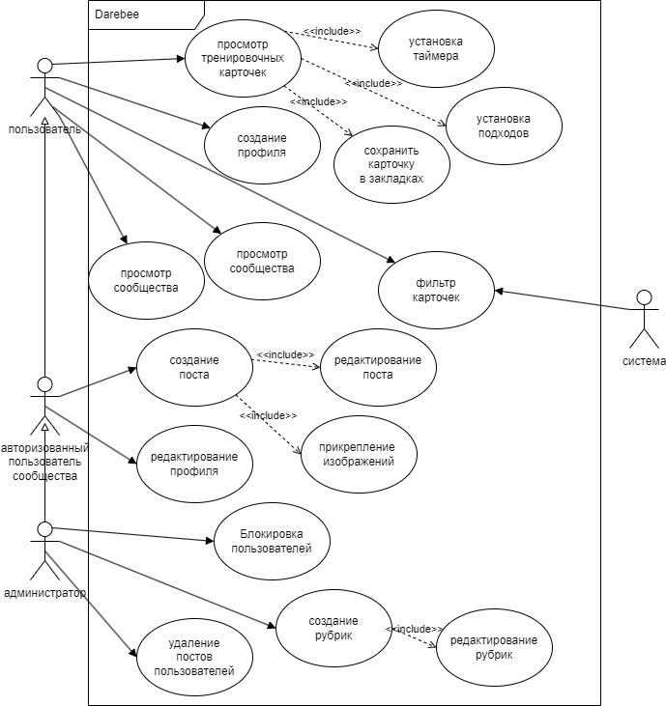

## 

## B. Diagrams

BPMN

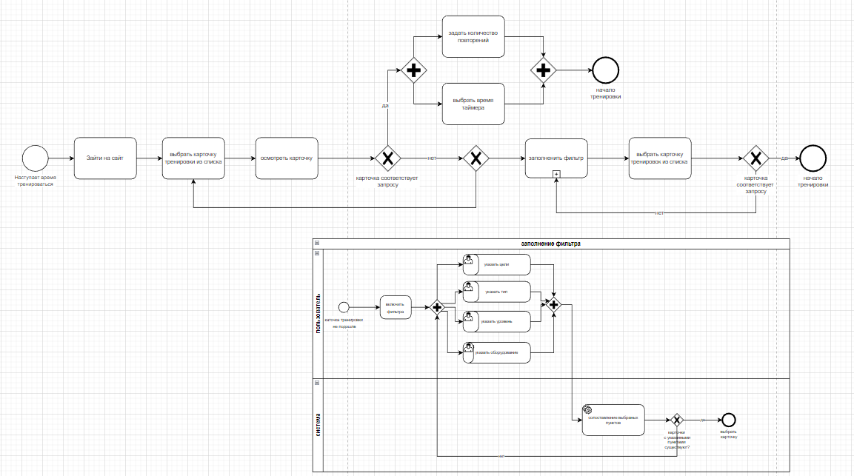

Class diagram «Darebee»

